Школьников Москвы приглашают проверить знания перед новым сезоном всероссийской олимпиады
15.04.2024
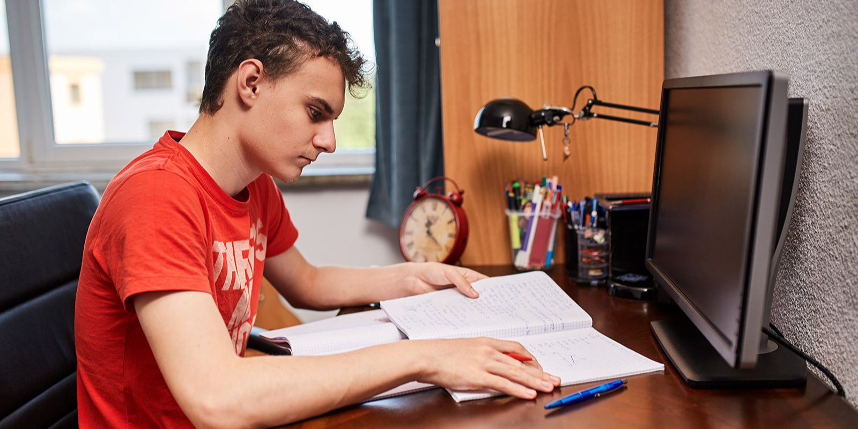
15.04.2024.
Учащиеся столицы с 15 апреля до 24 мая смогут поучаствовать в пригласительном этапе Всероссийской олимпиады школьников. Они подготовятся к новому сезону главного интеллектуального соревнования страны и познакомятся с форматом его заданий. Результаты этого этапа не будут учитываться в следующих турах, однако участие в нем станет для школьников полезной тренировкой. Об этом рассказал научный руководитель Центра педагогического мастерства (ЦПМ) Иван Ященко.
«Приближается к концу учебный год, и триумфально завершается олимпиадный сезон. Однако это не значит, что следующего соревнования нужно ждать до сентября. Пригласительный этап всероссийской олимпиады, который ЦПМ традиционно организует в онлайн-формате, стартует в середине апреля. Это отличная возможность не только потренироваться в решении неординарных задач, но и познакомиться с форматом главного для школьников состязания. Пригласительный этап проходит по инициативе Правительства Москвы и в 2024 году состоится в пятый раз. За это время в нем участвовали сотни тысяч учеников. Статистика показывает, что именно ребята, начавшие с пригласительного этапа, достигают больших успехов в основных турах, вплоть до финала. Ведь это прекрасная возможность выбрать предмет и затем готовиться к следующим испытаниям, используя онлайн-ресурсы “Московской электронной школы” и Центра педагогического мастерства», — отметил Иван Ященко.
Задания подготовлены по 24 предметам и доступны онлайн. На их выполнение участникам дается от 45 до 120 минут в зависимости от класса и выбранной дисциплины. Испытания по каждому предмету можно пройти в течение двух определенных дней. Результаты и правильные ответы будут опубликованы через неделю. Расписание мероприятий пригласительного этапа доступно на сайте состязания.
По математике и русскому языку задания подготовлены для учеников 3-10-х классов. Варианты олимпиады по искусству (мировой художественной культуре), физике, химии и экономике рассчитаны на школьников с шестого по 10-й класс, а в испытаниях по остальным предметам можно участвовать начиная с четвертого класса.
Пригласительный этап Всероссийской олимпиады школьников организует Центр педагогического мастерства столичного Департамента образования и науки. Информация о соревновании и подробные правила участия опубликованы на сайте.
Обеспечение качественной подготовки московских школьников к олимпиадам соответствует задачам проекта «Успех каждого ребенка» национального проекта «Образование». Подробнее об этом и других национальных проектах, реализуемых в столице, можно узнать на сайте.

Адрес страницы: http://sao.mos.ru/news/news/detail/12315150.html
Префектура Северного административного округа города Москвы

